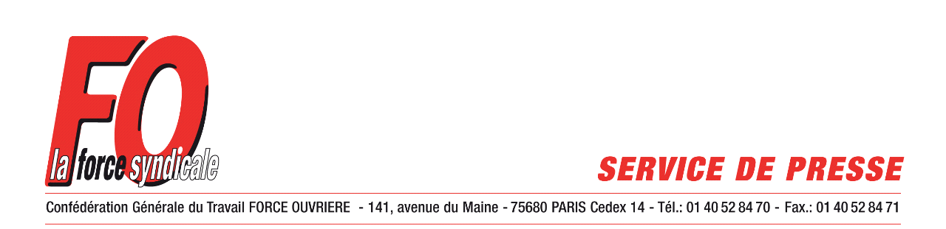

Communique

PLF 2015 : vous reprendrez bien une part d’austérité !

Conformément au pacte européen, les injonctions de la Commission européenne dictent les décisions du gouvernement : pour 2015, les 21 Mds€ d'économies de dépenses (65 Mds au total entre 2014 et 2017) sont issues de l’obligation faite par le traité européen TSCG.

Les restrictions de droits sociaux vont représenter 9 Mds€ (après déjà 6 Mds en 2014), dont un tiers sur l’assurance maladie.

L’action publique sera amputée de 12 Mds€, aggravant les effets des dépenses publiques supprimées de 9 Mds en 2014. La destruction d’environ 1 300 postes statutaires dans la fonction publique de l’Etat et les baisses des moyens d’interventions chez les opérateurs de l’Etat et dans les ministères conduisent à des missions publiques abandonnées bien que prioritaires socialement ; à des services publics de proximité en moins ; à une action publique en diminution ce qui aura un impact fort sur l’activité et sur l’emploi privé (dans de nombreux départements ruraux, près de 70% des emplois privés sont liés à la commande publique).

A cela s’ajoutent un nouveau gel du point d’indice dans la Fonction Publique et une nouvelle augmentation de taxes injustes sur la consommation et l’environnement, ce qui réduit encore le pouvoir d’achat des salariés et des ménages. De surcroit, le ministre des Finances indique que les collectivités devront augmenter la fiscalité locale pour compenser la baisse des dotations de l’Etat (y compris sur les missions sociales nationales comme le RSA ou l’APA).

FORCE OUVRIERE réaffirme que les régimes sociaux et les services publics doivent être renforcés pour combattre la pauvreté et les inégalités grandissantes. Ils sont, à travers l’action publique et les investissements qu’ils permettent, source de croissance, au même titre que l’indispensable augmentation des salaires pour relancer la consommation. Ce budget va à contre sens.

Comme FORCE OUVRIERE le dénonce, cette politique d’austérité conduit à la récession et à une croissance quasi nulle. Or, comme le gouvernement le reconnait lui-même, la faiblesse de la croissance conduit à moins de recettes fiscales. L’austérité schizophrène en sorte.

Paris, le 1er octobre 2014

Contact : Pascal PAVAGEAU, Secrétaire confédéral
 01 40 52 84 45 - 06 76 77 70 39
 pascal.pavageau@force-ouvriere.fr

